第2章　循環器病の特徴及び大阪府における現状とこれまでの取組

第1節　循環器病の特徴

* 循環器病は、加齢とともに患者数が増加する傾向にあり、悪性新生物（がん）と比べても循環器病の患者の年齢層は高いですが、他方で、乳幼児期、青壮年期、高齢期のいずれの世代でも発症するものであり、就労世代の患者も一定程度存在しています。
* 循環器病の多くは、運動不足、不適切な食生活、喫煙等の生活習慣や肥満等の健康状態が大きな誘因になります。その経過は、生活習慣病の予備群、循環器病をはじめとする生活習慣病の発症、重症化・合併症の発症、生活機能の低下・要介護状態へと進行しますが、患者自身が気付かない間に病気が進行することも多くなっています。ただし、これらの経過のうち、いずれの段階においても、生活習慣の改善や適切な治療によって予防・進行抑制が可能であるという側面もあります。
* また、循環器病には生活習慣にかかわらず、先天性疾患、遺伝性疾患、感染性疾患、加齢などを原因とする疾患等、様々な病態が存在しています。
* 循環器病は、急激に発症し、数分から数時間の単位で生命に関わる重大な事態に陥り、突然死に至ることがあります。たとえ死に至らなくとも、特に脳卒中においては重度の後遺症を残すことも多くありますが、発症後早急に適切な治療を行えば、後遺症を含めた予後が改善される可能性があります。
* また、回復期及び慢性期には、急性期に生じた障がいが後遺症として残る可能性があります。また、症状の重篤化や急激な悪化が複数回生じる危険性を常に抱えているなど、再発や増悪を来しやすいといった特徴があるとともに、脳血管疾患や心疾患の両方に罹患することもあるなど、発症から数十年間の経過の中で病状が多様に変化することも特徴の1つとなっています。

第2節　循環器病に関する現状

（1）　人口推移

* 大阪府の人口は、国勢調査によると令和２年には8,837,685人で、平成２７年と比べると１，７８４人、率にして0.02％の減少となり、平成２２年をピークに減少期に突入しています。

○65歳以上の高齢者人口の割合は年々増加し、令和３２年には36.６%を占めるとされ、全

体の３分の１を超えると見込まれています。

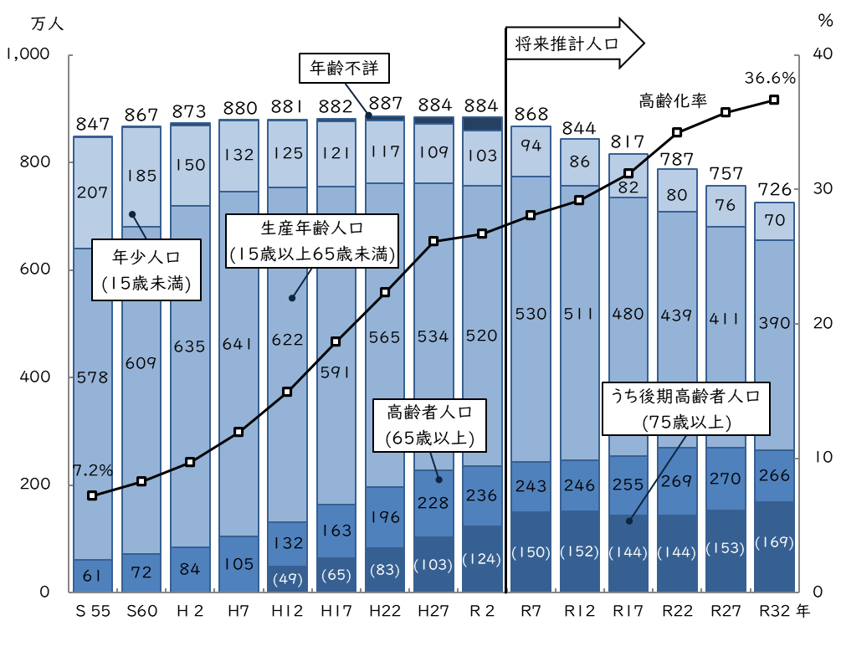

《人口と人口構成》

出典：総務省「国勢調査」、

国立社会保障・人口問題研究所

「日本の地域別将来推計人口（令和５年統計）」

（2）　平均寿命・健康寿命

* 大阪府の平均寿命は、全国の平均寿命と同様、年々延びているものの全国を下回っています。
* 平均寿命と健康寿命との差である「不健康期間」は、全国と比較して長くなっています。

《平均寿命の推移》

出典：厚生労働省「完全生命表」「都道府県別生命表」

《平均寿命と健康寿命との差（令和元年）》

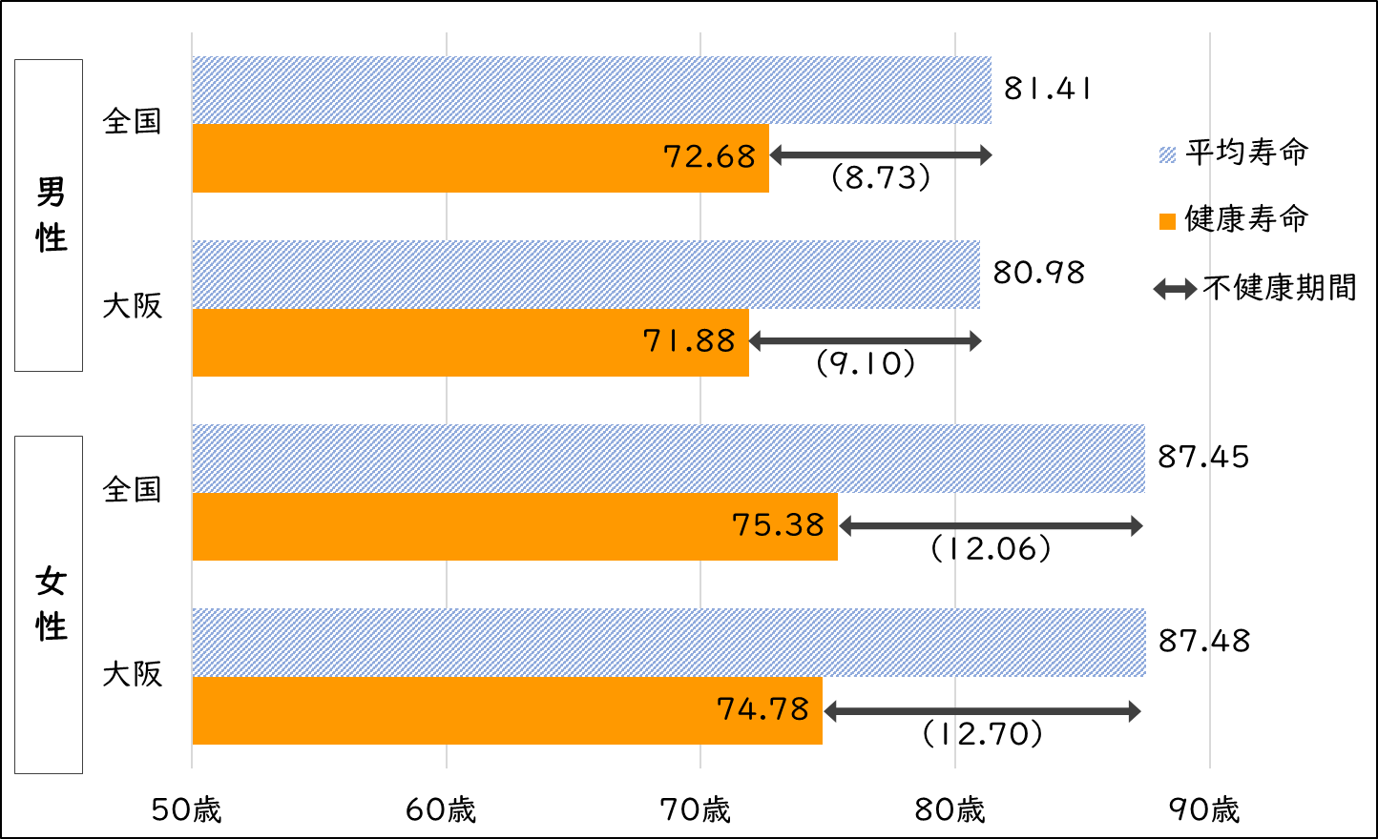

出典：健康日本21（第二次）推進専門委員会資料（令和３年１２月２０日）

（3）　年齢調整死亡率

* 大阪府の年齢調整死亡率は、全国と同様、男性・女性ともに緩やかに減少しています。
* また、国民の生命及び健康にとって重大な問題になっている悪性新生物（がん）、心疾患（高血圧性を除く。）及び脳血管疾患についても、男性・女性ともに減少傾向を示しています。



《全国及び大阪府の年齢調整死亡率（人口10万人対）》

出典：厚生労働省「人口動態統計特殊報告」

《大阪府の三大死因別年齢調整死亡率（人口10万人対；男性）》

出典：厚生労働省「人口動態統計特殊報告」





《大阪府の三大死因別年齢調整死亡率（人口10万人対；女性）》

出典：厚生労働省「人口動態統計特殊報告」

（4）　主要な死亡原因

* 大阪府における死亡原因について、「心疾患」や「脳血管疾患」などの循環器病が全体の2割強を占めており、悪性新生物（がん）に次ぐ主要死亡原因となっています。

《大阪府の主要な死亡原因内訳（令和４年）》



**循環器病**

**2２.０％**

（注）　「心疾患」については、高血圧性のものを除きます。

出典：厚生労働省「人口動態調査」

（5）　介護が必要な状況に至った原因

* 介護保険法（平成9年法律第123号）上の「要支援状態」又は「要介護状態」に至った主な原因のうち、総数及び要介護認定を受けた者については「脳血管疾患（脳卒中）」が上位を占めています。

《「要支援状態」又は「要介護状態」に至った主な原因（令和４年）》

（単位：%）

※　「現在の要介護度」とは、令和４年６月の要介護度をいいます。

出典：厚生労働省「国民生活基礎調査（令和４年）」



第3節　第１期の取組

〇循環器病予防の取組については、第１期計画に基づき、ライフステージに応じた健康づくり

を多様な主体と連携・協働して推進しました。とりわけ、喫煙率の減少のための若い世代に向けた取組として、府立学校及び市町村教育委員会における児童・生徒を対象とした講習会等の実施や健康アプリ「アスマイル」を活用した特定健診の受診率向上対策、「保健指導プログラム」を用いた効果的な保健指導の推進、大阪府受動喫煙防止条例の一部施行などの取組を行ってきたところです。

〇保健、医療及び福祉に係るサービスの提供体制の充実については、医療体制の構築のた

め、地域枠医師等との面談を踏まえたキャリア形成プログラムの作成や、ORION（大阪府

救急搬送支援・情報収集・集計分析システム）を活用した搬送状況等の分析、在宅医療

の充実や医療・介護の連携推進のための医療従事者等への研修の実施、脳卒中等患者

における医科歯科連携の推進などの取組を行ってきたところです。

《目標値の進捗状況》

|  |  |  |  |  |
| --- | --- | --- | --- | --- |
| 項目 | 指標 | 現状 | 目標値 | 進捗状況 |
| （a） | 成人（20歳以上）の喫煙率  （男性/女性） | 30.4％/10.7％  （平成28年） | 15％/5％  （令和5年度） | 24.3％/8.6％  （令和4年） |
| （b） | 特定健診受診率 | 45.6%  （平成27年度） | 70％以上  （令和5年度） | 53.1％  （令和3年度） |
| （c） | 特定保健指導　　実施率 | 13.1%  （平成27年度） | 45％  （令和5年度） | 22.1％  （令和3年度） |
| （d） | キャリア形成  プログラム作成率 | 40%  （平成30年度） | 100％  （令和5年度） | 100％  （令和5年度） |
| （e） | 脳卒中救急搬送患者における搬送困難（※2-1）患者数 | 891件  （平成27年） | 「減少」  （令和5年度） | １，５０９件  （令和4年） |
| （f） | 心血管疾患救急搬送患者における搬送困難（※2-1）  患者数 | 1,136件  （平成27年） | 「減少」  （令和5年度） | ２，８６２件  （令和4年） |
| （g） | 訪問診療件数 | 107,714件  （平成26年9月） | 190,820件  （令和5年度） | 144,448件  （令和2年9月） |
| （h） | 介護支援連携　　指導料算定件数 | 25,321件  （平成27年） | 37,230件  （令和5年度） | 26,112件  （令和3年度） |

|  |
| --- |
| （※２-1）搬送困難：救急隊による「医療機関への受入れ照会回数４回以上」の事案をいいます。 |

|  |  |  |  |
| --- | --- | --- | --- |
| 指標 | 現状 | 目標値 | 進捗状況 |
| 健康寿命の延伸  （男性/女性） | 70.46歳/72.49歳  （平成25年） | ２歳以上延伸  （令和5年度） | 71.88歳/74.78歳  （令和元年） |

《全体目標の進捗状況》